**Дети ОВЗ в цифровой образовательной среде ДОУ**

**Горбунова Жанна Александровна**

**Ильмукова Ольга Александровна**

**Рудакова Наталья Владимировна**

*муниципальное бюджетное дошкольное образовательное учреждение «Детский сад общеразвивающего вида №186» городского округа Самара, romachka186@rambler.ru*

В связи с бурным развитием информационных технологий цифровое образование проникает в разные виды деятельности дошкольника.

Возникновение необходимости в безопасной цифровизации образовательного процесса связано с успешным использованием новых педагогических технологий в воспитании и образовании дошкольников.

Для современных детей компьютеры, планшеты и телефоны становятся средством получения новых знаний и впечатлений. Источником формирования представлений ребёнка об окружающем мире  становятся не только родители, социальное окружение и образовательные организации, педагоги, но и медиаресурсы.

С «цифрой» проще и быстрее сформировать персонализированный подход к детям, легче внедрить дифференцированное обучение, которое учитывает потребности каждого.

Цифровая среда способна создать равные возможности для всех детей, в том числе, для детей, не посещающих ДОУ и детей с особенностями развития, такая среда и цифровое пространство создано в нашем детском саду.

В ДОУ открыта и активно работает инновационная творческая STEM-лаборатория**.** Пространство лаборатории объединяет в себе STEM и цифровую среду, которая дополняет и делает образовательный процесс интереснее и увлекательнее. В STEM-лаборатории занимаются все воспитанники нашего ДОУ, в том числе и дети с ОВЗ.

Педагоги нашего детского сада применяют в своей работе интерактивные песочницы или проще сказать «игры с песком» - это естественная и доступная для ребёнка с ОВЗ форма деятельности, которая позволяет решить множество коррекционных и образовательных задач в образовательном процессе.

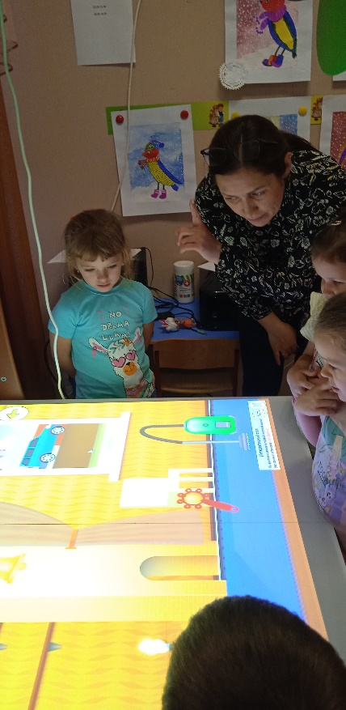 Наша интерактивная песочница – уникальный игровой развивающий комплекс. Работа песочницы построена на 3D – технологиях, благодаря чему песок превращается в волшебную вселенную. Перед детьми открываются живописные пейзажи, которые могут «перекроить» в одно мгновение: выкопать озеро.

Создать вулкан или даже целый материк. Песочная игра сопровождается звуками природы – пением птиц, журчанием воды. Если закрыть песочницу, то она превращается в интерактивный стол. Использование интерактивного стола с детьми с ОВЗ является чем-то новым и необычным для детей, и ребёнок с радостью погружается в занятие.

**Рис.1 «Интерактивный стол»**

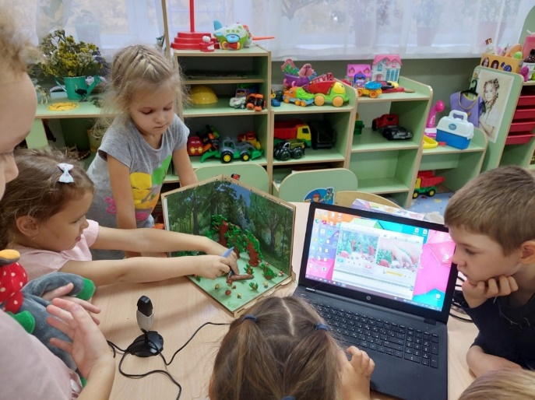Осваивая компьютерные технологии, наши педагоги вместе с детьми стали создавать собственные мультфильмы. Ребята быстро подружились с мультстудией «Я узнаю мир», научились отщёлкивать кадры в программе «HUEanimation», записывать речь и с удовольствием участвуют в монтаже мультфильма. Так как наш детский сад общеразвивающего вида и все наши воспитанники развиваются и растут все вместе, педагоги активно привлекают детей с ОВЗ для создания мультфильмов**. Рис.2 «Мультстудия»**

Работа эта кропотливая и требует усидчивости, развитию воображения, памяти, творчества, развитию речи и мелкой моторики, что благоприятно сказывается на развитии наших воспитанников. В нашей копилке уже много мультфильмов по разным темам. Самыми любимыми мультфильмами являются «Шахматные королевства», «Как автомобиль зверей помирил», «Новый год», «Путешествие зайца в космос».

С этими мультфильмами ребята стали победителями на многих конкурсах. А для их просмотра мы создали QR-коды, это современно и очень удобно. Чтобы посмотреть мультфильм, достаточно навести телефон на QR-код и мультфильм готов к просмотру! **Рис.3 «Шахматные королевства»**

Совсем недавно дети погрузились в создание мультфильма, используя песочную анимацию. Мы обязательно об этом расскажем, когда съёмки буду закончены и завершён монтаж мультфильма.

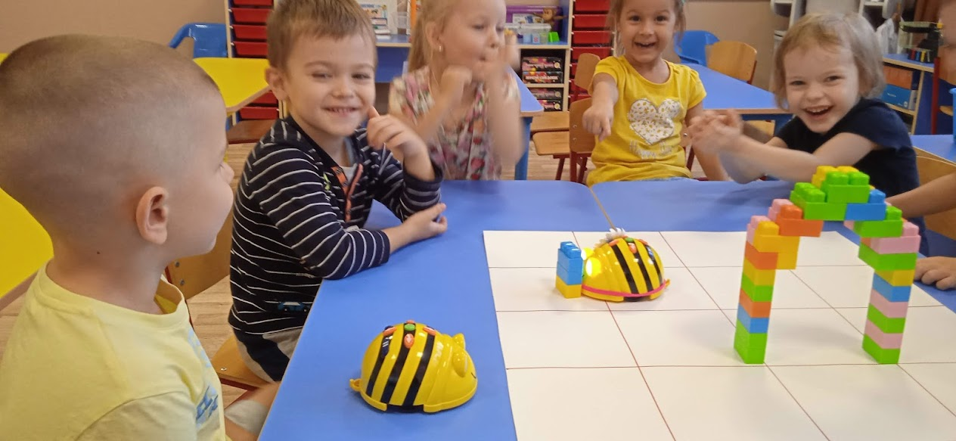Очень увлечённо занимаются наши воспитанники робототехникой, особенно много позитивных эмоций вызывают у них занятия с робо-пчёлками и робо-мышами.

Дети с речевыми нарушениями в большей степени нуждаются в том, чтобы занятия были интересными и увлекательными, им нужна дополнительная мотивация, большая наглядность.

**Рис.4 «Занятие с робо-пчёлами»**

Поэтому в системе современных информационных технологий использование программируемых роботов «Робомышь» и «Робопчела» обеспечивает когнитивное и социально-эмоциональное развитие воспитанников с ОВЗ, позволяет включать детей в социально значимую деятельность, способствует их самореализации.

Использование программируемых роботов способствует развитию: внимания, памяти, мелкой моторики, развитию мышления и речи, коммуникативных навыков, умения составлять алгоритмы и ориентироваться в пространстве. Игровые компоненты, включенные в коррекционно-развивающую деятельность, активизируют познавательную и речевую активность и усиливают усвоение материала.

Весь процесс обучения состоит в том, что ребенок совместно с педагогом, а затем самостоятельно занимается разработкой заданий для устройства и назначает ему путь передвижения, что помогает в развитии воображения и учит планированию. Кроме этого, с помощью специальных плакатов, прибор будет очень полезен для развития пространственной ориентировки, для обучения грамоте, для изучения математических представлений, для развития речи, что немаловажно для детей с тяжёлыми нарушениями речи.

Благодаря внедрению в деятельность данного оборудования дети активно работают на занятии, у них повышается концентрация внимания, улучшается понимание и запоминание материала. Обучение детей дошкольного возраста становится более привлекательным и захватывающим.

Однако, мы понимаем, что цифровая образовательная среда является только средством обучения педагога и не может полностью заменить живого человеческого общения. Поэтому мы стремимся воспитывать у детей правильное отношение к техническим устройствам, стараемся рационально интегрировать цифровые технологии в традиционные виды детской деятельности, организовывая познавательный и чрезвычайно увлекательный образовательный процесс.

**Литература:**

1. Волосовец Т.В., Маркова В.А., Аверин С.А., STEM–образование для детей дошкольного и младшего школьного возраста/ - учебно – методическое пособие. –М.:2017. -111с
2. Горбунова А. Ю. «Роль цифровых технологий в когнитивном развитии дошкольника: постановка проблемы» // Электронный научный журнал «Наука в мегаполисе». – 2018. – Вып. № 2(6).
3. Казакова Р.Г., Мацкевич Ж.В. Смотрим и рисуем мультфильмы. Методическое пособие. – М: Сфера, 2013 – 128 с.
4. Логопедия. Теория и практика / [под ред.д.п.н. профессора Филичевой Т. Б.]. — изд.2-е, испр. И доп. — Москва: Эксмо, 2018. — 608 с.
5. Муродходжаева Н.С., Амочаева И.В. Мультстудия «Я творю мир». Инструкция в вопросах и ответах. М, 2017. – с. 34.